Короби з кріпленням для телевізора для магазину Vodafone .
Адреса монтажу:
- Київ, вул. Сім’ї Сосніних, 17, ТЦ Ашан. Монтаж до 20.11.2023.
- Бориспіль, вул. Київський Шлях, 67, ТЦ Парк Таун. Монтаж до 20.11.2023.

Монтаж на магазинах до 20.11.2023

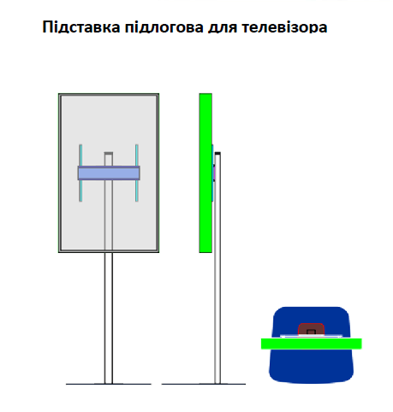 ______ 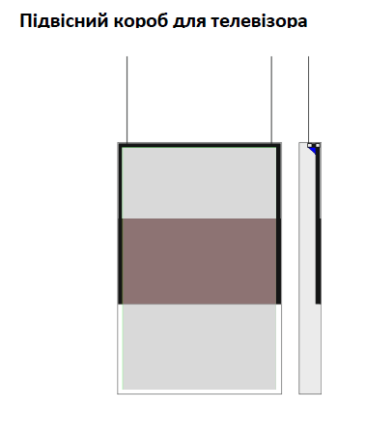

Технічне завдання:

Підставка підлогова для телевізора 55дюймів (1 шт).
- Проектування (надання креслень і узгодження с замовником), виготовлення, доставка, монтаж, підключення телевізора в магазині Київ, вул. Сім’ї Сосніних, 17, ТЦ Ашан.
- Короб з ТВ на підлоговій підставці чорного кольору. В короб вмонтований (телевізор надамо) вертикально телевізор, з коробу ззаду виведені кабелі живлення і телевізійного сигналу (передбачений лючок, для того щоб можна було легко підключити або прибрати кабель не розбираючи конструкцію). Вентиляційні отвори.
Буде використовуватись телевізор Sharp LCD 55" 4K 4T-C55BJ3EF2NB.
- Матеріал:
- Короб з композитного матеріалу, чорний орієнтовно 725х1240х90 мм. З внутрішньої частини конструкція підсилена профільною трубою по периметру. Передбачити вентиляцію. Лючок для легкого доступу до комутаційних роз’ємів, або виніс роз’ємів на корпус коробу (врахувати декілька стандартних подовжувачів).
- Кріплення для телевізора з листового металу. Кріплення універсальне – повинна бути можливість при необхідності зняти короб з підставки і повісити на стіну на кронштейн для ТВ. Кріплення повинно мати змогу переміщатись вверх вниз по Стійці для регулювання оптимальної висоти находження основного корпусу з телевізором.
- Стійка з профільної труби 60х30 мм, висота орієнтовно 1800мм, колір чорний. Додаткові отвори
- Металевий подіум (важкий) – орієнтовно 600х600мм, колір чорний.
- Гарантійний термін на виріб не менше 1 року.

Підвісний короб для телевізора 55 дюймів (2 шт).
- Проектування (надання креслень і узгодження с замовником), виготовлення, доставка, монтаж, підключення телевізора в магазині Бориспіль, вул. Київський Шлях, 67, ТЦ Парк Таун. Один на троси зі стелі, другий на кронштейн на стіну.
- Універсальний короб з ТВ:
- підвішується на двох тросах,
- або можна повісити на стіну на кронштейн для ТВ прибравши троси і прикріпивши додаткові елементи від кронштейна для ТВ для кріплення на стіну.
Тобто в комплект окрім тросів входить кріплення коробу з телевізором до стіни – кронштейн для ТВ.
В короб вмонтований вертикально телевізор (телевізор надамо), з коробу зверху вздовж тросів виведені кабелі живлення і телевізійного сигналу (передбачений лючок, для того щоб можна було легко підключити або прибрати кабель не розбираючи конструкцію). Також треба отвори для виводу кабелів якщо короб вішаємо на стіну (вивід кабелів в такому випадку з тильної сторони коробу). Вентиляційні отвори.
Буде використовуватись телевізор Sharp LCD 55" 4K 4T-C55BJ3EF2NB.
- Матеріал:
- Короб з композитного матеріалу, чорний 725х1240х90 мм
- Два троси щонайменше по 2 метри, комплект кріплення до стелі.
- Кронштейн для ТВ
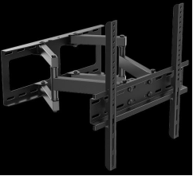

- Гарантійний термін на виріб не менше 1 року.

Перевага надається пропозиції, що включає можливість 100% післясплати.

- Електронна адреса для зв’язку: kpbud@vodafone.ua
в копію обов'язково vmaitamal@vodafone.ua
- Свою цінову пропозицію висилаєте на електронну пошту, заповніть таблицю
№ п/п | Вид робіт | Підрядник(назва компанії) | Телефон,контактна особа(ПІП) | сума КП з ПДВ(з урахуванням матеріалів) | передоплата | Кількість календарних днів на роботи | Примітки
1 | Підставка підлогова для телевізора 1шт
2 | Підвісний короб для телевізора 2шт
Всі питання ТІЛЬКИ через електронну пошту
Дата подачі заявки до 18:00 27.10.2023 р.

